2016年全国职业院校技能竞赛中职组

“汽车运用与维修”赛项技术方案

个人赛——车身修复（钣金）
一、比赛内容
- 理论考试（80道题，满分：100分，占总成绩的20%）
- 考试内容:法律法规、职业道德、安全规范和专业基础知识。
- 考试题型:40题判断题（每题1分）、30题单项选择题（每题1分）、10题多项选择题（每题3分）。
- 考试时间:60分钟。
- 考试方式:计算机考试（选手每人一台计算机，直接在计算机上，用键盘或鼠标进行判断和选择）。
- 注意事项:参赛选手不得夹带任何参考资料进入理论考场。
- 实操比赛（满分：100分，占总成绩的80%，其中车身电子测量和校正占30分、板件更换占40分、受损门板修复占30分）
- 比赛内容：车身电子测量和校正、板件更换、受损门板修复。
- 比赛时间：选手按抽签编号滚动交叉进行比赛，单人作业总时间为120分钟。其中：
车身电子测量和校正 40分钟
板件更换40分钟
受损门板修复40分钟
二、名次排列规则
按总成绩由高到低排序，总成绩相同则以实操成绩分数高的名次在前；总成绩相同且实操成绩也相同的，则以3项实操项目总用时短的名次在前。
三、比赛作业工件
  - 车身电子测量和校正项目的工件为三厢新赛欧（不带天窗）白车身，前纵梁设置变形。
  - 板件更换项目的工件为成型板件，工件形状如图：
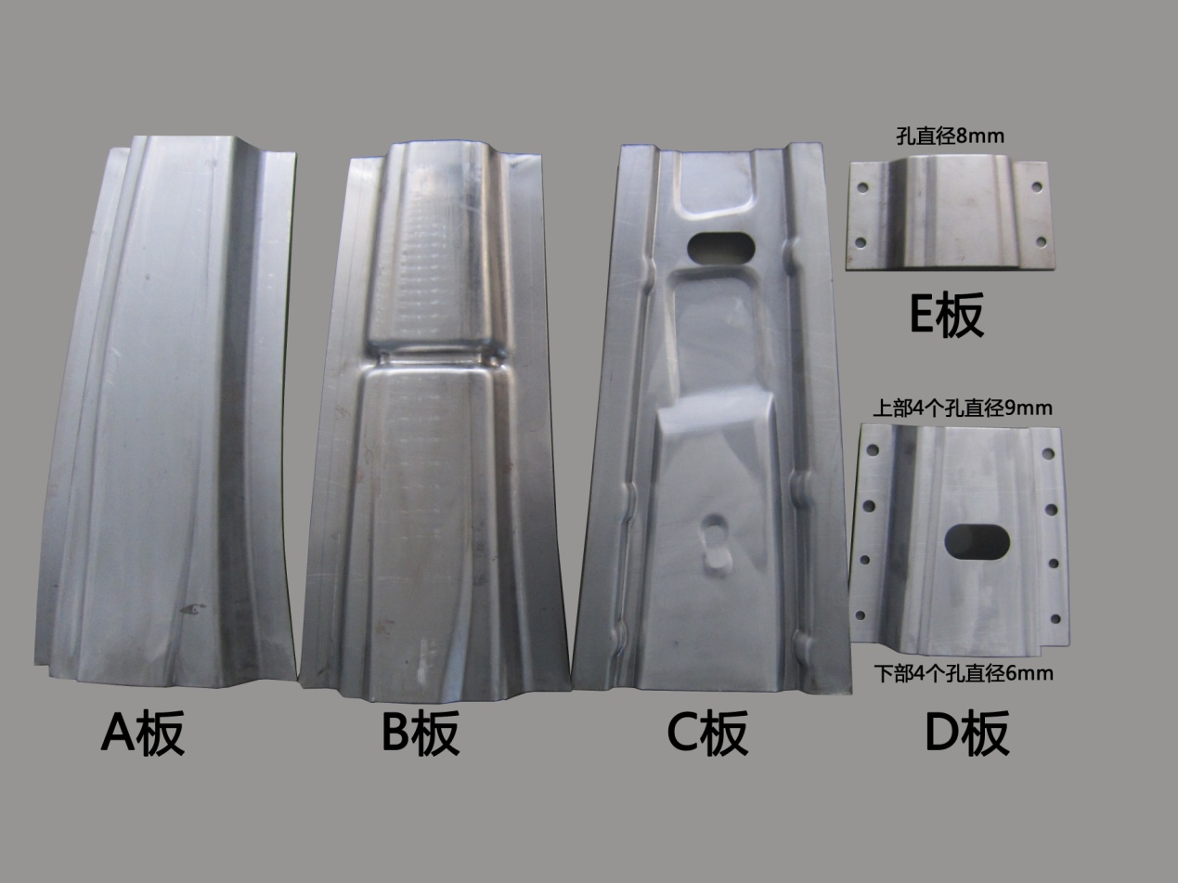
A、D板件：镀锌钢板，厚度0.7mm
B、E板件：低碳钢钢板，厚度1.2mm
C板件：镀锌钢板，厚度1mm
D板件孔径（已加工好）：9mm×4个孔，6mm×4个孔
E板件孔径（已加工好）：8mm
  - 受损门板修复项目的工件为已设置损伤的车门外板（新赛欧右前门外板）。损伤位置如下图：
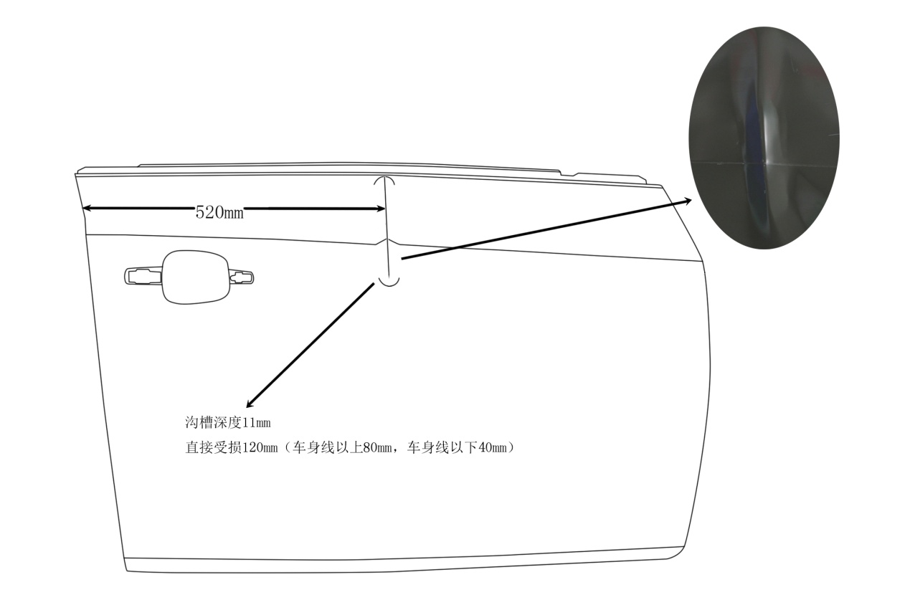
四、实操比赛计分和考核要求
  - 电子测量校正
    - 作业要求：
    - 在40分钟内，先对车身进行车身底部测量并记录（共6对12个测量点，分别为2对基准点，4对测量点），然后再对前纵梁进行测量、记录并校正。
    - 比赛提供3张不同测量点的车身图，选手抽签确定比赛用车身图。每个选手独立使用超声波测量系统对要求的测量点进行测量，记录下实际测量的数据（长、宽、高数据）。比赛提供前纵梁标准校正数据，选手通过测量确定前纵梁的变形大小和方向，然后使用车身校正仪对前纵梁宽度数据进行校正。
    - 考核要点：测量系统的使用、测量数据准确性、校正过程和校正后数据的准确性、安全防护、校正设备使用、5S等。
  - 板件更换
- 作业要求：在40分钟内对提供的板件（A、B、C板件）进行电阻点焊、测量、画线、切割、定位、保护焊等操作。
- A、B、C板件结合。
① 按照下图尺寸，在A板件上测量、划线，确定焊点位置。
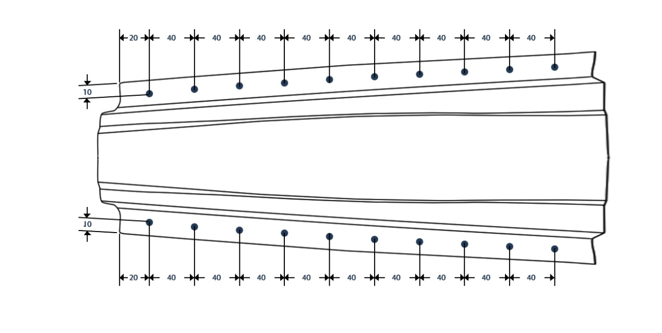
② A、B、C板件定位，使用电阻点焊焊接在一起，每边10个焊点（如下图）。
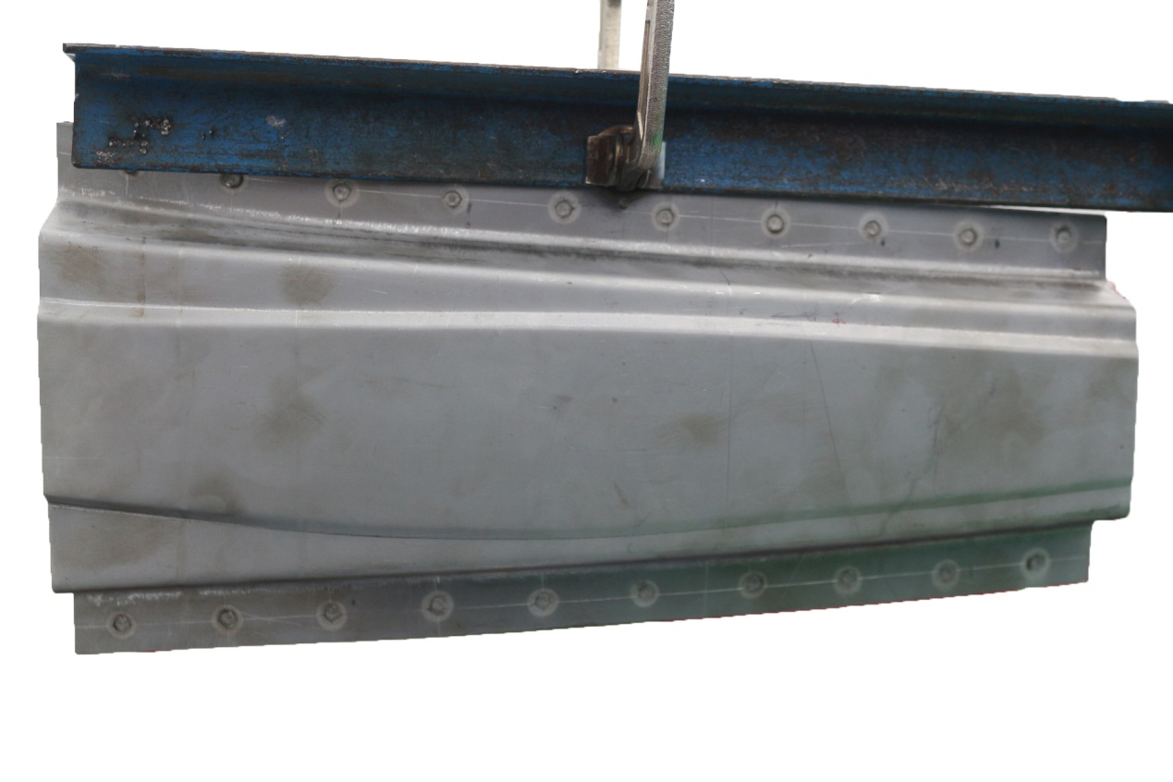
- 板件切割分离。
① 根据D板长度尺寸，割锯切割分离A板件。(如下图）
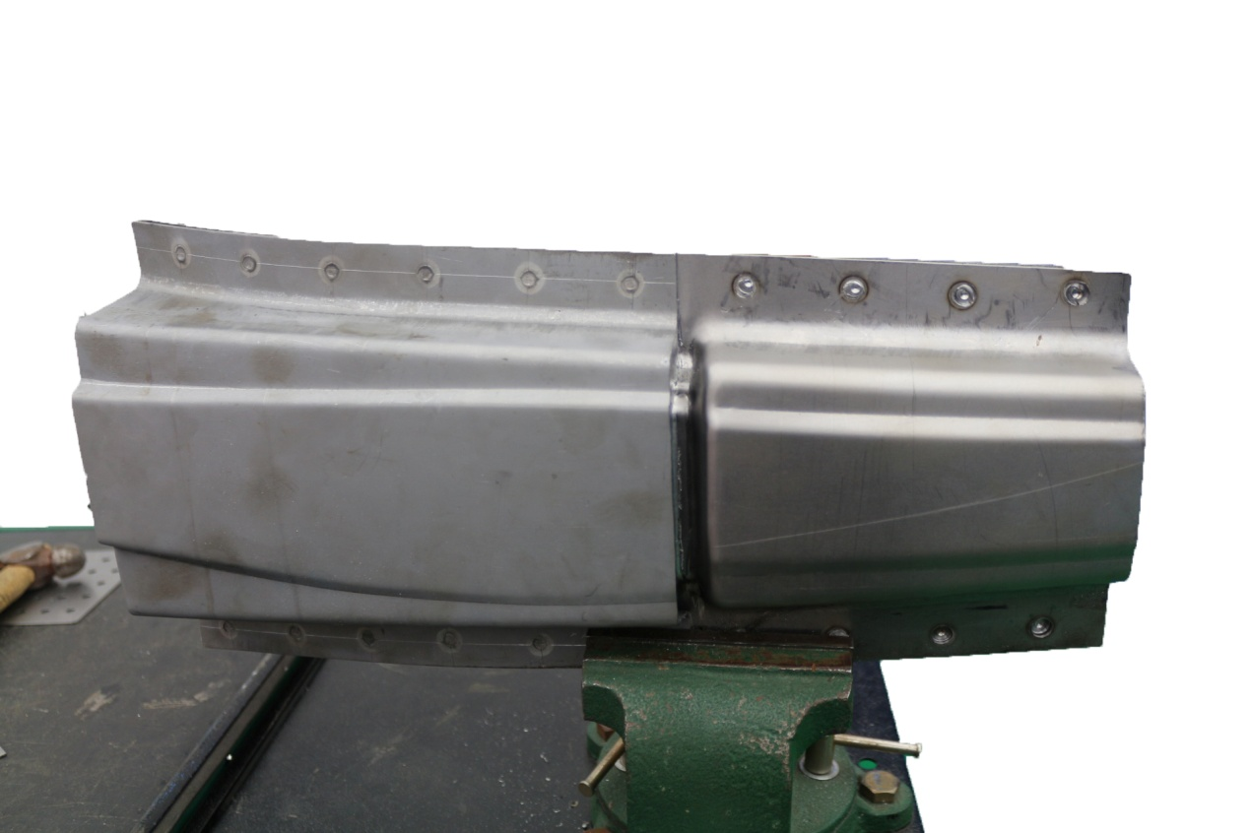② 根据E板件长度尺寸，切割分离B板件（如下图）。
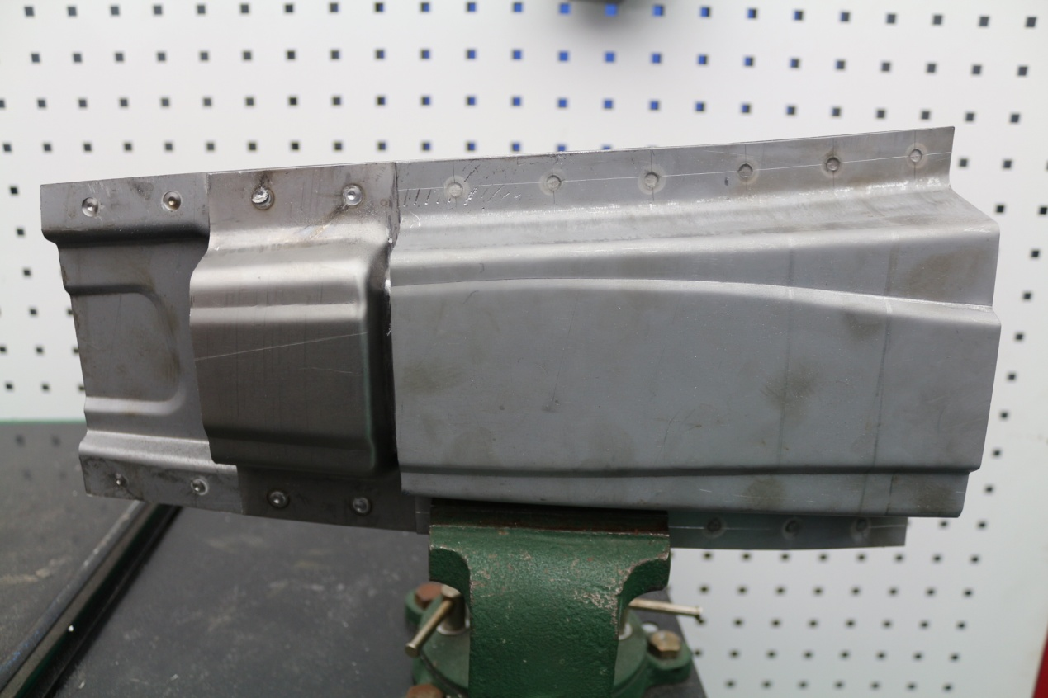
③ E板件进行定位、焊接。
把E板件安装在B板上，进行对接焊（连续焊）。注：两端接口不需要整条焊接，只焊接B板平面部位即可。焊接时要求采取横焊姿势，焊接过程中不可翻转（如下图）。
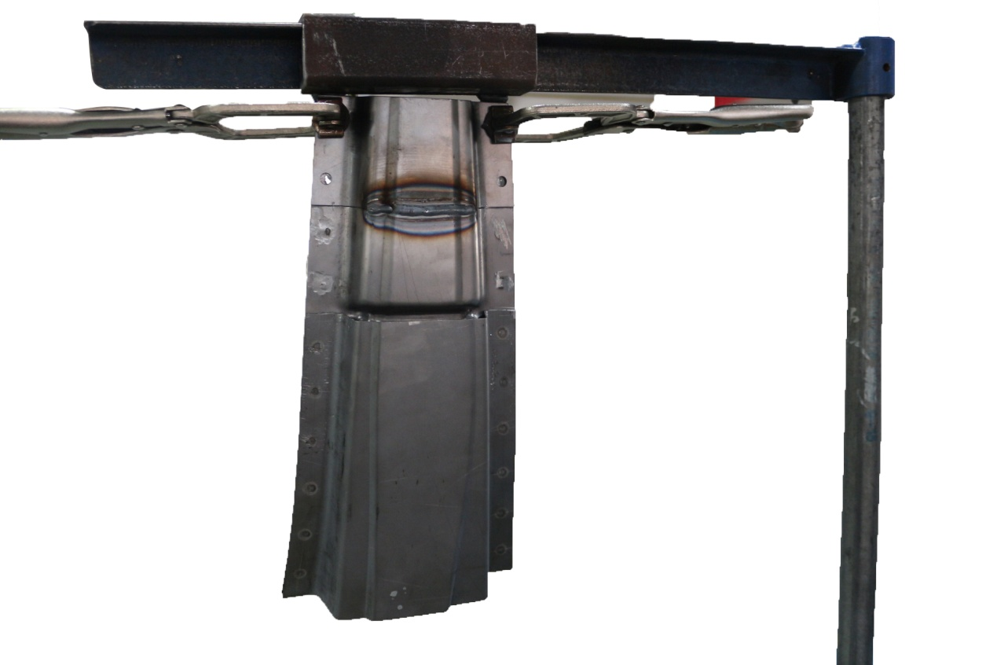
④ D板件进行定位、焊接。
把D板件安装在A板上，进行对接焊（连续点焊）和塞孔焊。焊接时要求采取横焊姿势，焊接过程中不可翻转（如下图）。
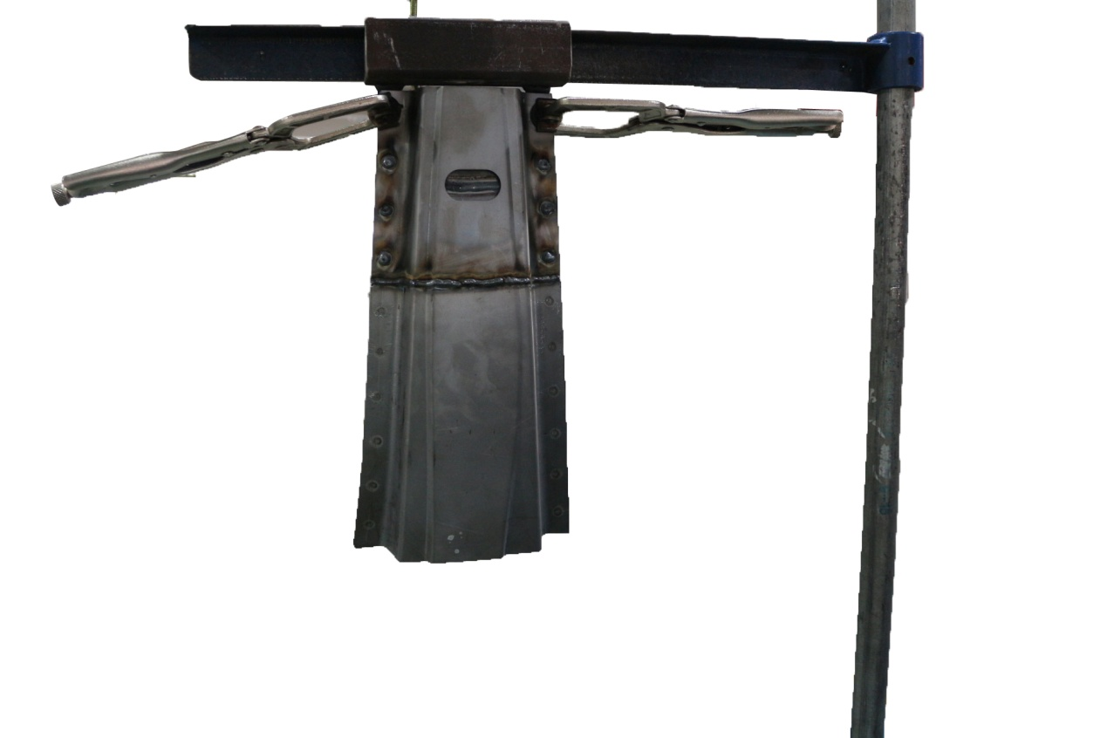

- 操作程序
- 选手按照工作人员指示进入比赛场地。
- 裁判确认选手号码是否与比赛程序相符。
- 裁判给选手提供A、B、C、D、E板件和试焊片（保护焊和电阻点焊）。
- 选手1分钟准备，裁判计时，比赛开始。
- 选手穿戴个人防护用品。选手未穿戴好防护用品便开始操作，裁判要制止并要求选手穿戴好防护用品。
- 选手将A、B、C板件进行组合、夹紧、定位。
- 选手调整电阻点焊设备，然后把A、B、C板件焊接起来。
- 根据D、E板件长度尺寸，分别剥离A板和B板件。注：板件分离后，选手暂停操作，裁判停表，进行部分项目评分，经裁判示意后选手方可继续操作；去除后的板件要给裁判评分。
- 选手分别将E板、D板安装在组合件上，定位、夹紧，使用气体保护焊按照要求进行焊接。
- 选手把操作完毕的工件交给裁判，裁判在工件上标注选手的号码。
- 比赛时间到，选手未完成操作，裁判要停止选手比赛，收回工件，在工件上标注选手的号码。
- 选手焊接结束后关闭焊接设备，清洁、清理场地，按照裁判指示退场，由工作人员引导选手返回休息区。
- 裁判对选手的操作进行评分，重新调整设备、整理场地，等待下一位选手比赛。
- 当日比赛结束后，要进行工件的测量评分。每个选手的工件评判后要单独包装封存，以便复查。
- 比赛中由于设备故障问题导致比赛中断，裁判要停表，待设备调整好后补足剩余比赛时间。
- 考核要点
安全防护、设备调整及操作、切割尺寸、定位准确性、焊接缺陷、焊点大小、焊点间距、焊点与边缘距离、焊接质量、5S等。
- 技术要求
- 电阻点焊焊接技术要求。
①焊点有熔穿孔、颜色全部变蓝、焊点外圈不连续、出现熔敷物等缺陷，判定此焊点不合格。
②焊点直径：≥4mm。
- 气体保护焊焊接技术要求。
①连续对接焊：
焊缝间隙：0.5-1.2mm
焊缝宽度：5-8mm
焊缝高度：≤2mm
背面焊疤宽度： 4-7mm
背面焊疤高度：≤2mm
②连续点焊：
焊缝间隙：0.2-1mm
焊缝宽度：3-6mm
焊缝高度：≤2mm
③塞孔焊（9mm）：
焊点直径：10-13mm
焊点高度：≤2mm
背面焊疤直径：≥9mm
背面焊疤高度：≤2mm
④塞孔焊（6mm）：
焊点直径：7-9mm
焊点高度：≤2mm
  - 受损门板修复
- 受损门板项目的受损位置及尺寸图片、作业要求：
在40分钟内，对雪佛兰新赛欧右前门外板上的长120mm，宽40mm，深11mm的条形凹陷（漆膜已破坏）进行修复，凹陷损伤穿过车身线。

（注意：条形凹陷为纵向，凹陷损伤穿过车身线。损伤长度由两部分组成共120mm，车身线上部为80mm,车身线下部为40mm；损伤宽度为40mm；损伤深度为11mm。）
选手对凹陷部位分析、打磨、合理使用工具及设备，按正确工艺进行损伤修复。
- 考核要点
- 安全防护、设备调整及操作、修复后形状、5S等。
- 修复后技术要求如下：
①打磨后裸金属为椭圆状，长轴240mm,短轴160mm。
②凹陷部位修复后高度低于原表面，差值≤1mm。
③车身线、钢板曲率应与专用卡尺吻合，不能超出±1mm。
曲率卡尺测量位置见下图：
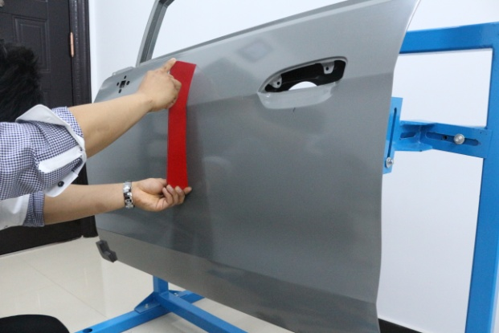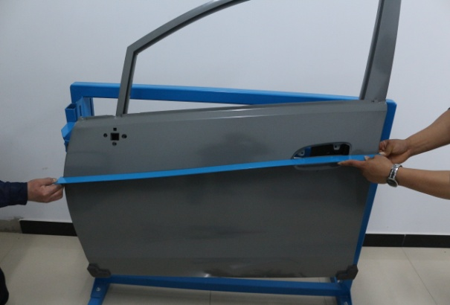
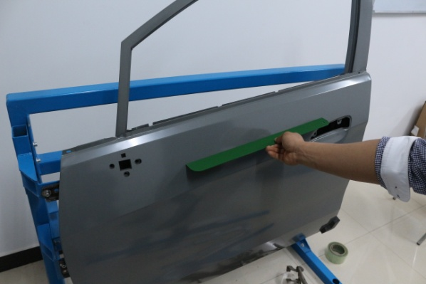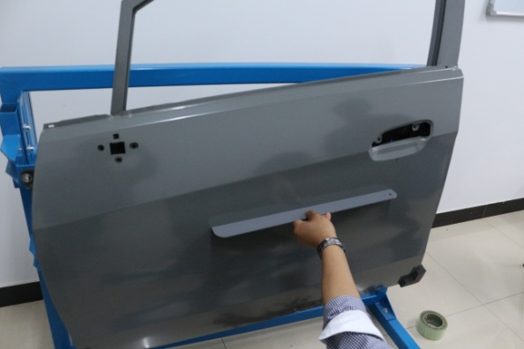
④凹陷部位修复后高度不得高于原表面。
⑤凹陷部位修复后不得有孔洞。
五、实操比赛分值分配及评分标准
- 车身电子测量和校正（占实操分值30%）
项目 | 分值比例 | 评分标准
工艺流程及作业质量 | 70% | 测量点及测量探头选择正确，测量数据的准确性，校正数据的准确性，无过拉伸；
设备操作 | 20% | 校正设备使用符合规范，测量设备使用符合规范；
5S规范 | 10% | 符合安全操作规程；工、量具摆放整齐；遵守赛场纪律，尊重赛场工作人员，爱惜赛场的设备和器材，保持工位的整洁。
- 板件更换（占实操分值40%）
项目 | 分值比例 | 评分标准
工艺流程及工件质量 | 70% | 切割尺寸符合要求，电阻点焊符合尺寸要求，塞焊符合尺寸要求，对接焊符合尺寸要求；
设备操作 | 20% | 保护焊及电阻点焊焊接参数符合要求，各种工具使用符合规范；
5S规范 | 10% | 符合安全操作规程；工、量具摆放整齐；遵守赛场纪律，尊重赛场工作人员，爱惜赛场的设备和器材，保持工位的整洁。
- 受损门板修复（占实操分值30%）
项目 | 分值比例 | 评分标准
工艺流程及维修质量 | 70% | 维修区域板面不能高于原表面，不能低于原表面1mm，板面不能出现孔洞，板面平整度符合规范；
设备操作 | 20% | 外形修复机焊接参数符合要求，整形工具及组合工具使用符合规范；
5S规范 | 10% | 符合安全操作规程；工、量具摆放整齐；遵守赛场纪律，尊重赛场工作人员，爱惜赛场的设备和器材，保持工位的整洁。
六、比赛需要工量具、配件辅料和设备
- 选手自备：安全鞋（带铁包头）
- 比赛现场提供：
一 | 电子测量项目
编号 | 器材名称 | 型号及规格 | 数量 |  | 备注
1 | 电子测量系统 | Bantam-Shark3 | 4台 |  | 麦特公司提供
2 | 车身校正仪 | Bantam-B2E | 4台 |  | 麦特公司提供
3 | 防护眼镜 | 无色透明 | 20副 |  | 麦特公司提供
4 | 安全帽（硬质） |  | 4个 |  | 麦特公司提供
5 | 棉纱手套 |  | 20副 |  | 麦特公司提供
二 | 板件更换项目
编号 | 器材名称 | 型号及规格 | 数量 |  | 备注
1 | 电阻点焊机 | Bantam-Fan-I | 4台 |  | 麦特公司提供
2 | 气体保护焊机 | Bantam–Fan- V1500 | 4台 |  | 麦特公司提供
3 | 7抽工具车 | C-7DA2 | 4台 |  | 麦特公司提供
4 | 工具车钳工台 | C-A9 | 4台 |  | 麦特公司提供
5 | 台虎钳 | C-A8（4”） | 4台 |  | 麦特公司提供
6 | C型大力钳 | P37M11A | 6把 |  | 麦特公司提供
7 | 焊接大力钳 | P38M11A 11’ | 8把 |  | 麦特公司提供
8 | 斜嘴钳 | P106A | 4把 |  | 麦特公司提供
9 | 划针 | MTC155 | 4支 |  | 麦特公司提供
10 | 气动环带打磨机 | JAS-0451  (10*330MM) | 5把 |  | 麦特公司提供
11 | 气动焊点去除钻 | JAG-1015 | 5把 |  | 麦特公司提供
12 | 钻头（平头钻） | 8mm | 20个 |  | 麦特公司提供
13 | 气动切割锯 | JAT-1011 | 4台 |  | 麦特公司提供
14 | 气动切割锯条 | JAT-10T18 | 80件 |  | 麦特公司提供
15 | 可互换钣金维修快拆组（护手錾子套装） | AG-010141 | 4套 |  | 麦特公司提供
16 | 样冲 | M64105S | 4把 |  | 麦特公司提供
17 | 玻璃纤维柄圆头锤 | M0416 | 4把 |  | 麦特公司提供
18 | 钢板尺 | 300mm | 6把 |  | 麦特公司提供
19 | 钢板尺 | 500mm | 6把 |  | 麦特公司提供
20 | 直角钢板尺 | 500mm | 6把 |  | 麦特公司提供
21 | 垫铁（自制） | 150×20×40mm | 4根 |  | 麦特公司提供
22 | 焊接铁桌 | 70×50×90cm | 4张 |  | 麦特公司提供
23 | 电阻点焊试焊片（镀锌钢板） | 125mm×35mm×0.7mm | 若干 |  | 麦特公司提供
24 | 电阻点焊试焊片 | 125mm×35mm×1.2mm | 若干 |  | 麦特公司提供
25 | 电阻点焊试焊片（镀锌钢板） | 125mm×35mm×1mm | 若干 |  | 麦特公司提供
26 | 气体保护焊试焊片（热冲压钢板） | 125mm×35mm×1.2mm | 若干 |  | 麦特公司提供
27 | 气体保护焊试焊片（镀锌钢板） | 125mm×35mm×0.7mm | 若干 |  | 麦特公司提供
28 | 气体保护焊试焊片（镀锌钢板） | 125mm×70mm×1mm | 若干 |  | 麦特公司提供
29 | 气体保护焊试焊片（镀锌钢板） | 125mm×70mm×0.7mm（有15个9mm孔） | 若干 |  | 麦特公司提供
30 | 气体保护焊试焊片（热冲压钢板） | 125mm×70mm×1.2mm（有15个8mm孔） | 若干 |  | 麦特公司提供
31 | 焊接防粘膏 |  | 若干 |  | 麦特公司提供
32 | 焊丝 | AWS-70S-6  直径：0.6mm | 若干 |  | 麦特公司提供
33 | 游标卡尺 | MTC1200 | 1把 |  | 麦特公司提供
34 | 游标卡尺 | MTC1300 | 1把 |  | 麦特公司提供
35 | 自变色焊接头盔 | 自变色 | 6个 |  | 麦特公司提供
36 | 焊接面罩 | 无色透明 | 6个 |  | 麦特公司提供
37 | 耳罩 |  | 4个 |  | 麦特公司提供
38 | 棉纱手套 |  | 20副 |  | 麦特公司提供
39 | 焊接手套 |  | 6副 |  | 麦特公司提供
40 | 焊接护腿 |  | 4副 |  | 麦特公司提供
41 | 焊接工作服 |  | 4套 |  | 麦特公司提供
42 | 瓶装保护气 | 二氧化碳25%氩气75%（混合气） | 6瓶 |  | 校方提供
43 | 黑、白记号笔 |  | 各10支 |  | 校方提供
三 | 门板修复项目
编号 | 器材名称 | 型号及规格 |  | 数量 | 备注
1 | 钣金快修组合工具 | Bantam-B2000 |  | 4套 | 麦特公司提供
2 | 门板测量专用卡尺 |  |  | 4套 | 麦特公司提供
3 | 平挫 | MF07A |  | 8把 | 麦特公司提供
4 | 气动环带打磨机 | JAS-0451  (10*330MM) |  | 5把 | 麦特公司提供
5 | 轨道式自生成真空打磨机 | JAS-1020-5HE  (5”) |  | 6台 | 麦特公司提供
6 | 6件套汽车钣金工具组 | AG010030A |  | 4套 | 麦特公司提供
7 | 圆口大力钳 | P32M10A |  | 24把 | 麦特公司提供
8 | 直口大力钳 | P30M10A |  | 24把 | 麦特公司提供
9 | 砂纸 | 60目、80目 |  | 各200张 | 麦特公司提供
10 | 塞尺（自制） | 1mm |  | 2个 | 麦特公司提供
11 | 耳罩 |  |  | 4个 | 麦特公司提供
12 | 棉纱手套 |  |  | 20副 | 麦特公司提供
13 | 防尘口罩 |  |  | 100副 | 麦特公司提供
14 | 护目镜 | 无色透明 |  | 30个 | 麦特公司提供
15 | 气管（配公母快速接头） | 内径8mm（公制） |  | 8根 | 校方提供
16 | 门板支架 |  |  | 4个 | 麦特公司提供
编号 | 其他物品名称 | 型号及规格 |  | 数量 | 备注
1 | 电源插座 | 220V配10m线 |  | 5个 | 校方提供
2 | 抹布 |  |  | 200块 | 校方提供
3 | 麦特工作服 |  |  | 80件 | 麦特公司提供
4 | 工作帽 |  |  | 120顶 | 麦特公司提供

七、比赛相关的技术资料和理论考试参考资料
理论考试参考资料：中国汽车维修行业协会组织编写，人民交通出版社出版的《职业道德和法律法规》（模块A）、《车身修复》（模块F）第二版 。

